Программные вопросы для промежуточной аттестации

по обществознанию 11 класс на уровень среднего общего образования.
Базовый уровень
Вопросы оставлены на основе Федерального государственного образовательного стандарта и примерной основной образовательной программы среднего общего образования.

Содержание.
- Учебные пособия

Котова О.А. Обществознание. 11 класс: учеб. для общеобразоват. организаций.: базовый уровень. – 2-е изд. - М: Просвещение, 2020

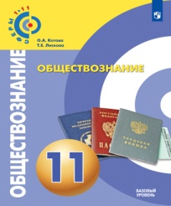 основной

Обществознание. 11 класс: учеб. для общеобразоват. организаций: базовый уровень, под редакцией Л.Н. Боголюбова. - М.: Просвещение, посл. издание.

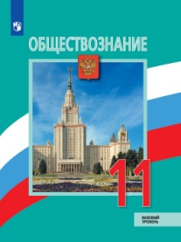 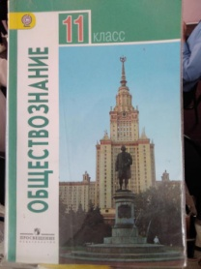 дополнительный (изучается раздел экономика)

2. Программные вопросы

2.1 Экономика
Экономика, экономическая наука. Уровни экономики: микроэкономика, макроэкономика.
Факторы производства и факторные доходы.
Спрос, закон спроса, факторы, влияющие на формирование спроса. Предложение, закон предложения.
Формирование рыночных цен. Равновесная цена.
Виды и функции рынков. Рынок совершенной и несовершенной конкуренции. Рыночные отношения в современной экономике.
Фирма в экономике.
Акции, облигации и другие ценные бумаги.
Предприятие. Экономические и бухгалтерские издержки и прибыль. Постоянные и переменные затраты (издержки). Основные источники финансирования бизнеса.
Банковская система. Центральный банк Российской Федерации, его задачи, функции и роль в банковской системе России.
Финансовые институты.
Виды, причины и последствия инфляции.
Рынок труда. Занятость и безработица, виды безработицы. Государственная политика в области занятости.
Рациональное экономическое поведение собственника, работника, потребителя, семьянина.
Роль государства в экономике.
Общественные блага.
Налоговая система в РФ. Виды налогов. Функции налогов.
Основы денежной и бюджетной политики государства. Денежно-кредитная (монетарная) политика. Государственный бюджет.
Экономическая деятельность и ее измерители. ВВП и ВНП – основные макроэкономические показатели. Экономический рост.
Мировая экономика. Международная специализация, международное разделение труда, международная торговля, экономическая интеграция, мировой рынок.
Государственная политика в области международной торговли.
Глобальные экономические проблемы.

2.2 Правовое регулирование общественных отношений
Право в системе социальных норм.
Система российского права: элементы системы права; частное и публичное право; материальное и процессуальное право.
Источники права.
Законотворческий процесс в Российской Федерации.
Гражданство Российской Федерации.
Конституционные права и обязанности гражданина РФ.
Воинская обязанность. Военная служба по контракту. Альтернативная гражданская служба.
Права и обязанности налогоплательщиков. Юридическая ответственность за налоговые правонарушения.
Право на благоприятную окружающую среду и способы его защиты. Экологические правонарушения.
Гражданские правоотношения. Имущественные права. Право собственности. Основания приобретения права собственности.
Неимущественные права: честь, достоинство, имя. Способы защиты имущественных и неимущественных прав.
Организационно-правовые формы предприятий.
Порядок и условия заключения и расторжения брака. Правовое регулирование отношений супругов. Права и обязанности родителей и детей.
Порядок приема на обучение в профессиональные образовательные организации и образовательные организации высшего образования.
Занятость и трудоустройство. Порядок приема на работу, заключения и расторжения трудового договора.
Правовые основы социальной защиты и социального обеспечения.
Гражданские споры, порядок их рассмотрения. Основные правила и принципы гражданского процесса.
Особенности административной юрисдикции.
Особенности уголовного процесса.
Конституционное судопроизводство.
Понятие и предмет международного права. Международная защита прав человека в условиях мирного и военного времени.

